**👓 Válaszolj az alábbi kérdésekre!**

Mikor hunyt el Fülöp herceg?

Mikor volt a temetése?

Hányan vettek részt a temetésen? (ceremónián)

Hány gyereke volt Erzsébetnek és Fülöpnek? Írd ide a nevüket is!

Ki volt Erzsébet királynő előtt a király? (Erzsébet apja)

Milyen virágokból állt a koszorú, amit a koporsó tetejére raktak?

Hány éves volt Erzsébet királynő, amikor megismerkedett Fülöppel?

Hány éves volt, amikor összeházasodtak?

Hol ismerkedtek meg?

Milyen virág a frézia? Keresd meg a neten, és küldj el nekem egy képet!

**🖉 Melyik igaz az alábbiak közül Fülöp hercegre? Húzd alá!**

Erzsébet királynő férje; Edigburgh hercege; Anglia királya; apa; nagyapa;

**🖉 Javítsd ki az alábbi hibásan leírt szavakat, kifejezéseket!**

**györgy király; házaság; esztendö; 1947.-ben házasodtak össze; engedéj; Erszébet**

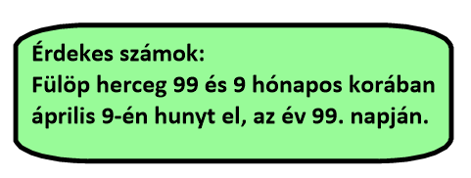

**Érdekes számok:**